Муниципальное казенное учреждение дополнительного образования
«Районный Дом детского творчества» Черекского муниципального района
Кабардино-Балкарской Республики

Социальный проект
«СТЕНА ПАМЯТИ»

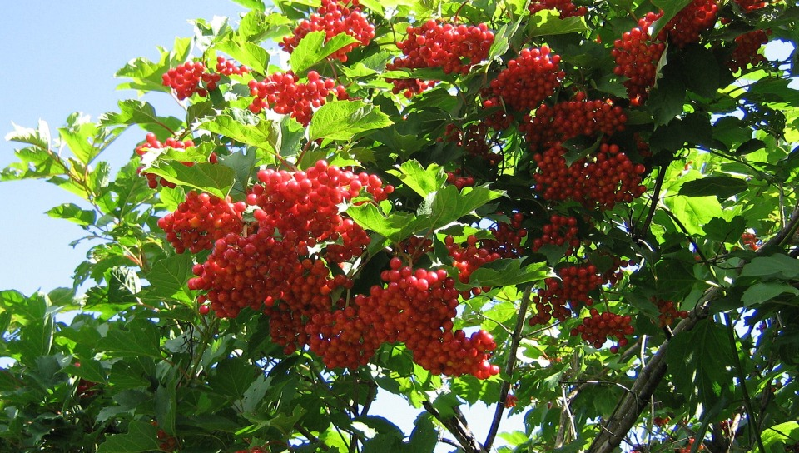

Автор проекта: Гериева Лидия Жамаловна, методист РДДТ

Содержание проекта

Введение………………………………………………………………………..1- 4
Актуальность проекта ………………………………………………………….4
Новизна проекта…………………………………………………………………5
Цель и задачи………………………………………………………………….....5
Объект исследования проблемы……………………………………………5-7
Вывод …………………………………………………………………………….8
Мероприятия, проводимые для осуществления проекта………………….8
Результаты при реализации проекта…………………………………………8
Смета расходов ……………………………………………………………….....9
Перспективы дальнейшего развития проекта………………….……….......9
Использованная литература…………………………………………………...9
Презентация проекта……………………………………………………….10-11

Есть храм науки,
А есть еще природы храм,
С лесами, тянущими руки
Навстречу солнцу и ветрам.
Он свят в любое время года,
Открыт для нас в жару и стынь.
Входи сюда, будь сердцем чуток,
Не оскверняй его святынь.
(А. Смирнов)

Введение
Кабардино-Балкарская Республика расположена на Северном Кавказе, ее площадь составляет 12,5 тыс. километров. Республика расположена на северных склонах и в предгорьях центральной части Большого Кавказа. Столицей республики является Нальчик. В 30 км к югу от Нальчика располагается поселок Кашхатау. Посёлок расположен в центральной части Черекского района, на левом берегу реки Черек.
Природа здесь живописна: зеленые холмы, густые буковые леса на крутых склонах, а вдали, в синей дымке – сверкающие на солнце вершины гор.
Населённый пункт расположен в переходной зоне. От предгорной в горную зону республики. Рельеф местности представляет собой территорию расчленённую хребтами. Над западной частью села возвышается Лесистый хребет. Восточная часть, находящаяся в долине реки Черек более понижена и представляет собой предгорную равнину. Перепады высот с запада на восток составляют более 600 метров. Средняя высота составляет 850 метров над уровнем моря. Высшими точками посёлка являются горы — Кашхатау и Сылла-Сырт.
Кашхатау в переводе с балкарского языка – «лысая гора». В окрестностях горы Кашхатау 29-31 октября 1942 года произошла страшная трагедия, даже по меркам Великой Отечественной войны. Советские бойцы вступили в неравный бой с вражескими авиацией и танками. Окрестности селения Кашхатау были усыпаны телами бойцов и командиров 875-го полка 2-ой гвардейской дивизии 37-ой Армии. Хоронили павших солдат и офицеров, старики и дети, в двух сенажных ямах. Братская могила находилась на крутом берегу реки Черек и появилась опасность разрушения захоронения. Председатель Совета ветеранов войны и труда г.п. Кашхатау Виктор Уянаев поднял вопрос о приведения солдатского захоронения в подобающий вид, установления личностей погибших. В 2013 году состоялось вскрытие и перезахоронение. Прах воинов перенесли на новое место, установив временное надгробное сооружение.
На траурном мероприятии перезахоронения было принято решение, что на этом месте будет сооружен Мемориал Славы. Мы сегодня являемся свидетелями того, что данное обещание выполнено - Мемориал Славы сооружен, на граните высечены имена 350 бойцов и командиров.
Актуальность проекта. В свое время И. Эренбург писал: «Для того чтобы патриотизм был крепким, непоколебимым нужно, чтобы он исходил из любви к своей маленькой родине – родному городу, родной природе, селу, краю».

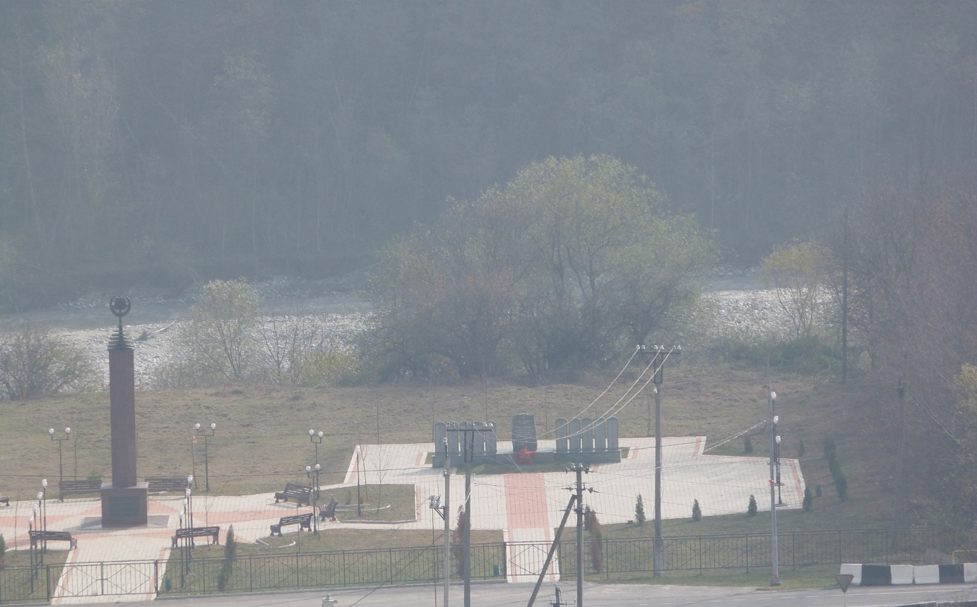
Мемориал Славы находится при въезде в поселок и уже является визитной карточкой г.п. Кашхатау. Он стал символом героического подвига солдат и офицеров, защищавших Кабардино-Балкарию и поселок от вражеских сил. Мемориал станет местом отдыха жителей районного центра и местом встречи родных и близких захороненных в братской могиле. Установлены имена без вести пропавших в октябре 1942года на территории г.п. Кашхатау. Со всех концов бывшего Союза приезжают близкие и родственники бойцов и офицеров.
Территория Мемориала большая и граничит с крутым берегом реки Черек. Пока нет единого проекта озеленения.
Мы решили посадить вдоль крутого берега реки ряд саженцев кустарников калины, который органически впишется в стиль Мемориала и его ландшафтную местность, посредством привлечения общественности к данной проблеме.
Данный проект имеет практическое и экологическое значение. В последующем «Стена Памяти» станет естественным ограждением со стороны реки.
Участие молодежи в реализации проекта поможет не забыть подвиг всего народа. Знание истории края, посёлка нужны не только старшему поколению, которое создавало эту историю, но, даже в большей степени, эти знания необходимо молодым, тем, кому передается эстафета истории. В своём проекте мы бы хотели объединить прошлое, настоящее и будущее.
Проект «Стена памяти» является только началом многих проектов, которые запланированы на территории Мемориала.
Новизна проекта заключается в том, что проект осуществляется совместно с администрацией городского поселения Кашхатау, Советом ветеранов, работниками высокогорного заповедника, жителями близлежащей территории при этом инициаторами выступили члены пионерской организации. Мы думаем, что совместная добровольческая деятельность школьников, педагогов, родителей, ветеранов, общественности позволит не просто укрепить связь поколений, но и по-особому раскроет значимость Победы нашего народа в Великой Отечественной войне, пропустив ее уроки через сердце каждого участника проекта. Научит бережному отношению к окружающей нас природе. Повысить экологическую культуру, научит созидательной деятельности.

Цель проекта:
Создание Стены Памяти на Мемориале Славы в г.п. Кашхатау, которая органически впишется в стиль поселка и его ландшафтную местность.

Задачи:
- выявить актуальность данной проблемы;
- разработать план действий по решению данной проблемы;
- привлечь внимание органов власти и общественности;
-разработать свой проект благоустройства и озеленения территории Мемориала Славы;
-представить проект для ознакомления в администрацию сельского поселения Кашхатау;
-воспитывать патриотизм и экологическую культуру подрастающего поколения.

Объект исследования проблемы: территория Мемориала Славы

Черекский муниципальный район отличается благоприятным, но несколько сухим климатом. Погода здесь всегда ясная, солнечная. Зимой, несмотря на большую высоту (около 1000 м), здесь теплее, чем в Нальчике.
Горы оказывают большое влияние на режим ветров. Известно, что скорость ветра увеличивается с высотой. Горы поддерживают воздушные массы и изменяют направление их движения. Кроме того, в самой горной стране создается местная циркуляция воздуха. Особенностью ветрового режима горной части республики являются горно-долинные ветры, в долинах, котловинах. На северных склонах и в предгорьях Скалистого хребта горно-долинная циркуляция наблюдается круглогодично.
Территория Черекского района представлена лугово-лесными и горно-луговыми почвами.
В лесном поясе наиболее развитые почвы находятся под березняками. В разреженном криволесье горные лугово-лесные темноцветные почвы содержат 20-26% гумуса. Здесь в наибольшей степени выражено оподзоливание. Под сосняками, где крутизна склонов наибольшая, почвенный покров маломощный.
В субальпийском поясе под мощной растительностью мезофильных остепненных лугов формируются типичные горно-луговые почвы с содержанием гумуса до 26%. В нижней части альпийского пояса, где растительные остатки успевают разложиться полностью, мощность почвенного покрова от 10 до 70 см. Содержание гумуса до 18%.
В средней части альпийского пояса, под пустошами и пустотными лугами, формируются горно-луговые торфянистые почвы. Мощность их не более 30 см. Торфяной горизонт 6-8 см. Содержание гумуса 14-16%.
В субнивальном поясе почвы располагаются мозаично, под подушками мхов и лишайников. Почвенного профиля нет. Мощность горизонта от 1-2 до 4-15 см. Водной и ветровой эрозии подвержены в большей степени пахотные земли Зольского, Прохладненского, Терского и Черекского районов.
Растительность Черекского района богата и разнообразна. Здесь выявлено 74 кавказских эндемика, из которых 54 вида эндемичны для Центрального Кавказа, а 6 - для территории Кабардино-Балкарии. (Закономерные высотные изменения климатических и почвенных условий в горах влекут за собой ярко выраженное поясное распределение растительности. Реферат: Р. Х. Жакамухов, Аск.А. Бесланеев, К. Р. Гукежева, Д. Н. Ячменев, Р. С. Бекулов.)
Почва – основное богатство планеты. Благодаря почве мы получаем основные продукты питания, необходимые для нашего существования.
Издавна бедой для земледельца была и все еще остается эрозия почв. Современной науке удалось в определенной мере установить закономерности возникновения этого грозного явления, наметить и осуществить ряд практических мер по борьбе с ним. Эрозия – это разрушение и вынос почвы под действием воды и ветра. В зависимости от того, какая сила действует, различают ветровую и водную эрозии (Заев П.П. Общее землеведение,1978 г.).
Водная эрозия происходит под действием атмосферных осадков, таяния снегов в период весеннего половодья и стекающих по поверхности почвы.
Ветровая эрозия происходит под действием ветра и подразделяются на пыльные бури и повседневную.
Для территории данной местности характерна водная эрозия. Этому благоприятствуют уклонный рельеф. В таких условиях вода стекает под уклон, в низины. Если внимательно понаблюдать весной во время таяния снегов или летом и осенью во время сильных дождей за текущей водой, то можно заметить, что вода течет одними и теми же путями. Эти места чуть ниже остальной поверхности. Талая или дождевая вода, растекаясь сначала по всей поверхности, в понижениях сливается в ручейки. Все ручейки, в конце концов, сливаются в один большой ручей. От того, что ручьи постоянно текут одними же путями, размывая и унося частицы почвы, понижения с каждым разом углубляются. Так начинается образование оврагов.
Овраг – это вытянутая в длину рытвина с крутыми незадернованными склонами. Он растет своей вершиной, временные потоки ливневых и талых вод, стремясь в понижении, постоянно размывает его уступ. Овраги растут очень быстро, до нескольких метров в год. При этом происходит постоянное их углубление. Вода размывает не только почву, но и материнские породы, лежащие под ней. Продукты размыва выносятся в устье, образующееся в самой низкой точке местности. Рост оврагов прекращается только при достижении самой высокой точки местности – водораздела. При зарастании пологих склонов растениями, овраг превращается в балку.
Вот такая балка и находится между границей Мемориала Славы и реки Черек.
Теперь остается увидеть это своими глазами. Экскурсию по изучению оврага и выводы мы записали:
1. в объекте рост оврага не прекращен, склон покрыт зарослями растении;
2. необходимо проводить противоэрозионные мероприятия;
3. овраг развивается на склонах, лишенных растительности со слабо развитой дерновиной;
Изучив литературу, мы узнали о нескольких способах остановки роста оврагов:
1. почвозащитные севообороты;
2. агротехнические мероприятия;
3. посадка приовражных лесных полос;
4. обвалование вершин оврагов;
5. террасирование крутых склонов;
6. прекращение вырубки лесов;
7. водорегулирующие лесополосы;
8. правильное снегозадержание;

Вывод:
1. эрозия быстрее развивается, если поверхность не покрыта многолетними
насаждениями;
2. каждый желающий может внести свой вклад в работу по охране территорий от разрушений;

Очень долго выбирали, какое же растение можно посадить. В изученной нами литературе нам предлагалось укрепить овраг плакучей ивой, вербой. Но это было слишком мрачно.
Идея высадить калину пришла не сразу. Но все-таки пришла. Этот декоративный кустарник растет на каждом участке. Начали изучать литературу. Оказалось:
Калина — декоративный и плодовый кустарник, 5 м высотой из семейства жимолостных. Растет по берегам рек, озер и болот, на опушках смешанных лесов, в хвойных лесах. Теневынослива, хорошо растет на открытых местах, на суглинистых почвах с достаточным проточным увлажнением.
Ствол калины покрыт зеленовато-серой, буроватой морщинистой (реже гладкой) корой с коричневыми бородавками. Листья супротивные, 3- и 5-лопасткрупнозубчатые, сверху почти голые, снизу пушистые зеленые, осенью приобретают желтую, красную и пурпурную окраску. Цветки белые, душистые,5-лепестковые, собраны в крупные щиткообразные соцветия. Цветет при полном облиствении в конце мая, одновременно с рябиной. Цветы являются хорошим медоносом. Калина начинает плодоносить на 3-4-ый год.
Размножается калина семенами, пневой порослью и отводками. Калину разводят в садах и парках как декоративный кустарник.
Калина — целебное растение. Для лечебных целей широко используют кору калины, в народной медицине экстракты и настои из коры применяют при нервных заболеваниях, истерии, судорогах, а также в качестве восстанавливающего средства при внутренних кровоизлияниях и как наружное средство при кровотечении носа. Плоды применяют при язве желудка, колитах и других желудочных заболеваниях, как витаминозное, общеукрепляющее и мочегонное средство. Настой цветов применяют в виде чая против сыпей и золотухи, а отвар из ягод — в качестве потогонного, при простуде, кашле, хрипоте, бронхите. В свежем виде ягоды калины малосъедобны, но подмороженные становятся менее горькими. После варки и тушения в закрытой посуде горечь исчезает. (http://herbaldoc.ru/kalina/biologicheskie-i-lechebnye-xarakteristiki-kaliny-gde-ona-rastet-chem-cenna-i-kak-pravilno-zagotavlivaetsya.html.)

Вывод:
Калина - растение неприхотливое. Корневая система мощная и разветвленная. В результате в верхнем слое почвы образовывается сплошная дернина, которая укрепит обрывистый берег от разрушения. С годами сформируется живая экологическая изгородь.
А ягоды калины своим красным цветом, цветом крови 360 человек 875-го полка 2-ой гвардейской дивизии 37-ой Армии, павших за мою малую родину Кашхатау 29-31 октября 1942 года будут напоминать о том, что ОН убит, что ОН не без вести пропавший.
Мероприятия, проводимые для осуществления проекта
№ | Мероприятие | Сроки выполнения | Количественные показатели реализации
 | Информирование о проекте на сборе. | ноябрь 2016 | 21 чел.
 | Создание инициативной группы | декабрь 2016 | 10 чел.
 | Проведение анализа экологического состояния территории | апрель - май 2017 | 3 чел.
 | «Аукцион идей» на лучший мини - проект по благоустройству и озеленению | февраль 2017 | 21 чел.
 | Поиск посадочного материала и выращивание саженцев | июль – август 2017 | 21 чел.
 | Подготовка территории | октябрь 2017 | взрослые
 | Поход в лес за посадочным материалом | октябрь2017 | 10 чел. +взрослые
 | Трудовой десант - посадка | октябрь | 21 чел.+ взрослые и все желающие
 | Уход за посаженными саженцами | Октябрь-ноябрь | 21чел+желающие
Результаты при реализации проекта

Ожидаемые результаты от реализации проекта:
Количественные показатели | Израсходовано и использовано:  1.Красная лента - 15 метров  2.Саженцы калины - 30 штук  4.Шнур – 60 метров  5.Количество участников проекта -35 человек  6.Инициативная группа -10 человек  7.Количество участников «Аукциона идей»-21 человек
Качественные показатели | 1. Озеленение территории Мемориала Славы в виде Стены Памяти саженцами калины.  2. Приобретение учащимися социальных навыков: умение работать в группе, организовывать свою деятельность, общаться со взрослыми, умение руководить.  3. Воспитание чувства уважения и любви к своим корням, людям старшего поколения, к малой Родине.

Смета расходов

Смета расходов
Статья расходов | Стоимость (ед.), руб. | Кол-во единиц | Всего, руб.
Саженцы калины  Лента красная  Лопаты  Грабли  Шнур  Перчатки  Бланки грамот  Бланки благодарностей  Питание | В наличии  6 руб.  в наличии  в наличии  в наличии  25руб  10руб  8руб  в наличии | 30  15 метров  30  5штук  21штук | 0 рублей  90 рублей  0 рублей.  0 рублей.  0 рублей  750 рублей  50 рублей  168 рублей  0 рублей
ИТОГО |  |  | 1058 руб.

Перспективы дальнейшего развития проекта.
Проект предусматривает свое дальнейшее развитие - проведение деятельности в направлении расширения благоустройства территории Мемориала Славы.
Участники проекта благодарят за оказанную поддержку и помощь в реализации данного социального проекта: администрацию г.п Кашхатау, работников Государственного высокогорного заповедника в лице Ахмата Мокаева.
В следующем году мы решили продолжить работу по облагораживанию Мемориала Славы.

Использованная литература:

- Закономерные высотные изменения климатических и почвенных условий в горах влекут за собой ярко выраженное поясное распределение растительности. Реферат: Р. Х. Жакамухов, Аск.А. Бесланеев, К. Р. Гукежева, Д. Н. Ячменев, Р. С. Бекулов.)
- Общее землеведение1978 г, Заев П.П..
- Интернет ресурсы - http://herbaldoc.ru/kalina/biologicheskie-i-lechebnye-xarakteristiki-kaliny-gde-ona-rastet-chem-cenna-i-kak-pravilno-zagotavlivaetsya.html

Презентация проекта
5 декабря 2018года «Стена Памяти» была презентована перед общественностью поселка.

Вы думаете павшие молчат ?
Конечно « Да» – вы скажете.
Неверно!
Они кричат.
Пока ещё стучат
Сердца живых,
И осязают нервы.

